คู่มือการใช้งานระบบ
(User Manual)
ระบบบริหารทรัพยากรบุคคล (Human Resource Management)
ระบบสรรหาบุคลากร (Recruitment)
รายงาน Blacklist จากพนักงาน

ประวัติเอกสาร (Document Control)

สร้างโดย  (Author(s)) | นางสาววัธนี สมศิริ | ที่ปรึกษา
ชื่อไฟล์  (File Name) | 0000.doc
วันที่สร้าง  (Created) | 15 ตุลาคม 2563
แก้ไขครั้งสุดท้ายเมื่อ  (Last Edited) | 15 ตุลาคม 2563
จำนวนหน้า  (Number of Pages) | 8
หมายเหตุ  (Comments) | -

เวอร์ชัน  (Version) | วันที่แก้ไขเอกสาร  (Revision Date) | แก้ไขโดย  (Reviser) | คำอธิบายรายการที่แก้ไข  (Revision Description)
01.00 | 15 ตุลาคม 2563 | วัธนี สมศิริ | จัดทำ เอกสารคู่มือการใช้งานระบบ (User Manual)

สารบัญ
1 Document Information 4
2 รายงาน Blacklist จากพนักงาน 5

Document Information

วัตถุประสงค์ของคู่มือ
เพื่อให้ผู้ใช้สามารถตรวจสอบผู้สมัครว่าเคยขึ้นทะเบียนเป็น Blacklist ของ กฟน. หรือไม่ โดยการขึ้นทะเบียนเป็น Blacklist นั้นสามารถดำเนินการได้ทั้งในขณะที่เป็นผู้สมัคร และเป็นพนักงาน โดยรายงานนี้จะเป็นการเปรียบเทียบกับ Blacklist ที่ถูกขึ้นทะเบียนขณะเป็นพนักงาน

ภาพรวม
แสดงรายงาน Blacklist จากพนักงาน

สิ่งที่ต้องปฏิบัติก่อนการบันทึกข้อมูลเข้าสู่ระบบงาน
N/A

สิ่งที่ต้องปฏิบัติหลังการบันทึกข้อมูลเข้าสู่ระบบงาน
N/A

หมายเหตุ
N/A

รายงาน Blacklist จากพนักงาน

ทำรายการโดย
ใช้เมนู | SAP Easy Access →เมนู SAP → โปรแกรมเสริม → HR ระบบบริหารทรัพยากรบุคคล → RC → โปรแกรมเสริมเพื่อแสดง/พิมพ์รายงาน → รายงาน Blacklist จากพนักงาน
ใช้รหัสรายการ | ZHRRCQ005

จากจอภาพเมนูหลักทรัพยากรบุคคล คลิกที่ปุ่ม ด้านหน้าของเมนูเพื่อคลี่เมนูดังรูป
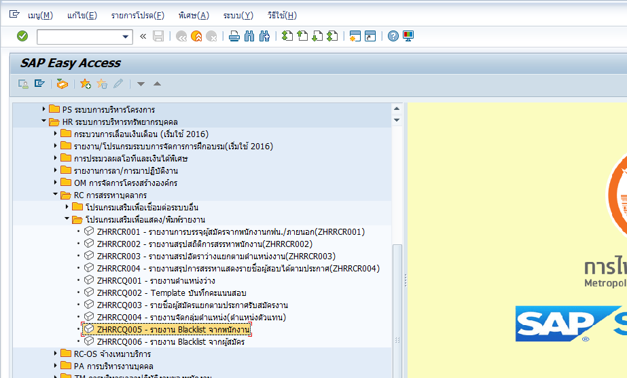
หลังจากที่คลี่เมนูของ SAP เมื่อพบเมนูที่ต้องการให้ดับเบิลคลิกที่เมนู หรือ คลิกที่เมนูที่ต้องการและกดปุ่ม

หน้าจอ Blacklist (PA)
    - กำหนดข้อมูลตัวอย่าง
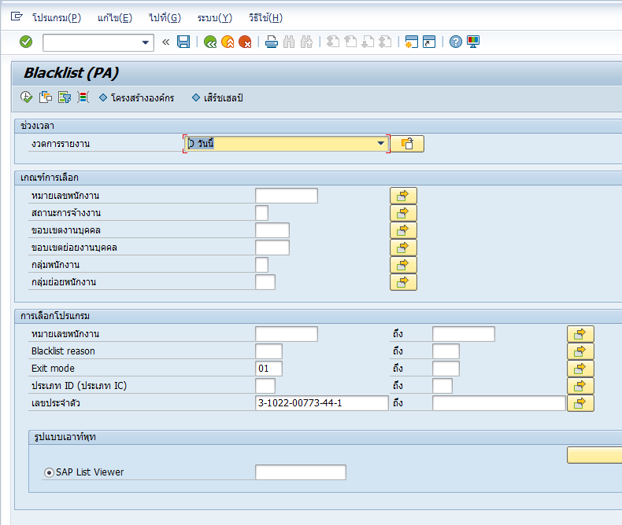

ข้อมูล | ประเภท (R/O/C) | คำอธิบาย/ค่าที่บันทึก
ช่วงเวลา
งวดการรายงาน | O | งวดการรายงาน
เกณฑ์การเลือก
หมายเลขพนักงาน | O | หมายเลขพนักงาน
สถานะการจ้างงาน | O | สถานะการจ้างงาน
ขอบเขตงานบุคคล | O | ขอบเขตงานบุคคล
ขอบเขตย่อยงานบุคคล | O | ขอบเขตย่อยงานบุคคล
กลุ่มพนักงาน | O | กลุ่มพนักงาน
กลุ่มย่อยพนักงาน | O | กลุ่มย่อยพนักงาน
การเลือกโปรแกรม
หมายเลขพนักงาน | O | หมายเลขพนักงาน
Blacklist reason | O | Blacklist reason
Exit mode | R | ระบุ “01”
ประเภท ID (ประเภท IC) | O
เลขประจำตัว | R | ระบุหมายเลขบัตรประชาชนเพื่อตรวจสอบ
รูปแบบเอาท์พุท
SAP List Viewer | O | ไม่ใช้งาน
(หมายเหตุ : รายละเอียดประกอบตารางด้านบนในคอลัมน์ “R/O/C”, “R”= Required= ต้องบันทึก, “O”= Optional= บันทึกหรือไม่ก็ได้”C”= Conditional=บันทึกค่าตามเงื่อนไข)
- ระบุเงื่อนไขที่ต้องการ
- คลิกที่ปุ่ม

    - หน้าจอแสดงรายงาน
